附件3
爆破作业人员培训证明（式样）

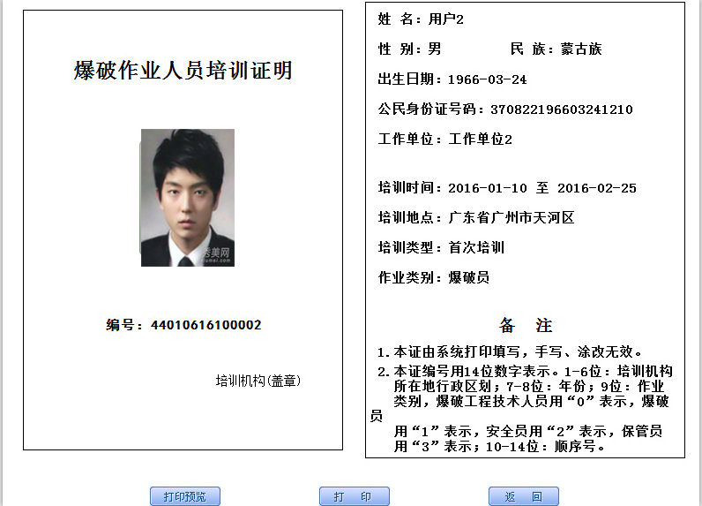

说明：培训单位应在“培训机构”处加盖单位印章

